**2.1 声音的产生与传播 暑假预习讲义**

****思维导图

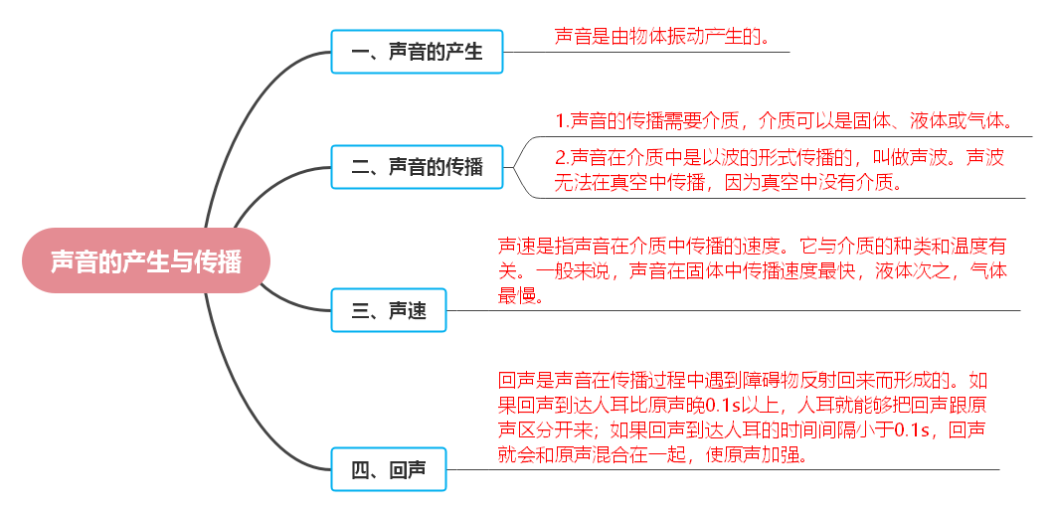

****知识梳理

### 一、声音的产生

声音是由物体振动产生的。例如，人说话时喉咙的声带振动；敲鼓时鼓面振动；拨动琴弦时琴弦振动等，这些振动的物体被称为声源。振动停止，发声也停止，但声音可能还会在介质中传播一段时间。

**易错点提示**：

1.误认为物体只要运动就会发声。其实只有物体做振动这种特殊的往复运动时才会产生声音。比如，一个物体在光滑平面上做匀速直线运动，它并没有振动，所以不会发出声音，要明确区分一般运动和振动。

2.认为振动停止后声音立刻消失。实际上，振动停止只是声源不再产生新的声音，但已经发出的声音还会以波的形式在介质中继续传播一会儿，直到能量耗尽。比如，敲响的大钟，用手按住使其振动停止，我们仍能听到余音，这就是之前产生的声音在传播，有些同学可能会错误地认为按住大钟后声音就应该瞬间消失。

### 二、声音的传播

1.声音的传播需要介质，介质可以是固体、液体或气体。固体传声效果一般比液体好，液体又比气体好。例如，我们把耳朵贴在桌面上能更清晰地听到敲击桌面的声音（固体传声）；在水中也能听到岸上的声音（液体传声）；平时我们听到的大多数声音是通过空气（气体）传播的。

2.声音在介质中是以波的形式传播的，叫做声波。声波无法在真空中传播，因为真空中没有介质。

**易错点提示**：

1.忽略介质对声音传播的必要性。比如想象在真空中敲钟，有些同学可能会错误地认为能听到钟声，而没有意识到没有介质声音是无法传播的，这就需要牢记声音传播必须依靠介质这一要点。

2.对不同介质传声效果的理解不准确。容易简单认为只要是固体传声就一定比气体传声清晰很多，而忽略了具体情况。实际上，不同的固体、液体、气体材料以及声音传播的具体条件等都会影响传声效果。例如，疏松的固体材料传声效果可能就不如紧密的气体材料好，在判断时要综合考虑多种因素，不能一概而论。

### 三、声速

声速是指声音在介质中传播的速度。它与介质的种类和温度有关。一般来说，声音在固体中传播速度最快，液体次之，气体最慢。例如，声音在15℃的空气中传播速度约为340m/s；在水中传播速度约为1500m/s；在钢铁中传播速度可达5200m/s左右。温度升高时，声音在同种介质中的传播速度会略有增加。

**易错点提示**：

1.记错不同介质中声速的大小关系。比如可能会错误地认为声音在液体中传播速度比在固体中快，或者不清楚在同一温度下不同介质声速的具体排序，这就需要通过记忆常见介质在特定温度下的声速数值及大小关系来加深理解。

2.忽视温度对声速的影响。在涉及声速相关计算或判断时，只考虑介质种类而忘记温度因素。例如，题目给出声音在空气中传播，但没有明确说明温度，有些同学可能就直接按照15℃时的声速340m/s来计算，而实际情况可能温度不同声速也不同，所以要养成关注题目中是否给出温度条件的习惯。

### 四、回声

回声是声音在传播过程中遇到障碍物反射回来而形成的。如果回声到达人耳比原声晚0.1s以上，人耳就能够把回声跟原声区分开来；如果回声到达人耳的时间间隔小于0.1s，回声就会和原声混合在一起，使原声加强。

**易错点提示**：

1.判断回声能否被区分时，计算错误。比如在计算声音传播到障碍物再反射回来的总路程以及所用时间时，可能会出现路程计算错误（如没有考虑往返路程是到障碍物距离的两倍）或者时间计算错误（没有根据声速公式正确计算时间），从而导致错误判断回声是否能被区分开。

2.对回声与原声混合使原声加强这一现象理解不深入。有些同学可能只知道有回声和原声混合的情况，但不清楚为什么会使原声加强，以及在什么条件下会出现这种情况，需要进一步理解回声与原声相互作用的原理。

****巩固练习

**一、选择题**

1．如图所示，埙是汉族特有的闭口吹奏乐器，吹奏时，优美的埙声的发声物体是（　　）

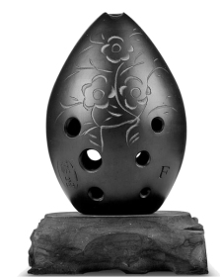

A．嘴唇 B．声带

C．埙 D．埙内部的空气

2．下列能说明液体可以传播声音的现象是（　　）

A．在岸边的人听见河水流动的声音

B．潜水员能听到岸上人的讲话声

C．人们听到雨滴打在树叶上的“嗒嗒”声

D．我们能听到波浪拍击礁石的声音

3．小李同学将闹钟放在玻璃罩里，用抽气机抽去空气，声音由大变小；如果慢慢地通入空气，声音由小变大。于是他得出结论：声音不能在真空中传播。他这一结论的得出是（　　）

A．通过日常生活得出的经验 B．理论推导出来的

C．由实验直接证实的 D．建立在实验基础上的科学推理

4．关于声音的产生和传播，下列说法中正确的是（　　）

A．只要物体振动我们就能听到声音

B．一切正在发声的物体都在振动

C．声音从空气传入水中后，传播速度不变

D．声音在真空中的传播速度为340m/s

5．如图，蝼蛄是一种农田里常见的害虫，夏天晚上常能听到它的叫声，小明想了解蝼蛄的发声器官是否为它的翅膀，以下实验方案不可行的是（　　）

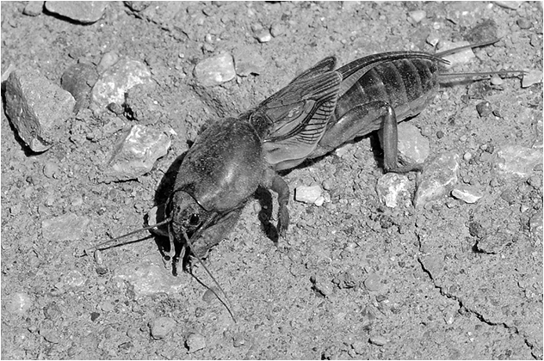

A．观察蝼蛄的双翅，若蝼蛄发出叫声时，双翅振动，没有发出叫声时，双翅不振动

B．留有双翅的蝼蛄能发出叫声，剪去其双翅之后，蝼蛄不能发出叫声

C．把一只发出叫声的蝼蛄放进真空罩并抽去内部空气，观察是否能听到蝼蛄的叫声

D．把原来能发出叫声的蝼蛄双翅用塑料片粘住固定，观察其是否还能发出叫声

6．在盛有水的铁质水管一端敲击一下，另一端最多可以听到几次声音？第一次声音是通过什么介质传播的（　　）

A．2次，空气 B．3次，空气

C．2次，铁质水管 D．3次，铁质水管

7．若声音在空气中传播的速度是340m/s，人对着相距425m的高山喊一声，听到回声需经过的时间是（　　）

A．2.5s B．0.625s C．0.8s D．1.25s

8．在敲响大钟时，有同学发现停止对大钟的撞击后大钟“余音不止”，其原因是（　　）

A．一定是大钟的回声

B．大钟虽然停止振动，但空气仍在振动

C．是因为人的听觉发生“延长”的缘故

D．大钟仍在振动

**二、填空题**

9．如图是2022年元宵晚会王亚平在空间站弹奏《茉莉花》的情景，她听到的琴声是由琴弦的 　 　产生的，同驻空间站的翟志刚 　 　（选填“能”或“不能”）听到琴声。

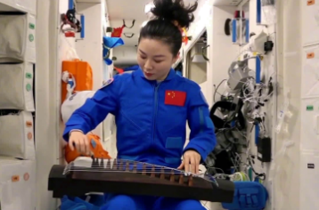

10．电影《独行月球》中有这样的场面：被遗留在月球的独孤月，看到了小行星撞击地球，随后听到了巨大的爆炸声。该场景中的出现的科学性错误是　 　，请简单叙述理由　 　。

11．将正在发声的音叉慢慢靠近并接触静止的乒乓球，观察到乒乓球被弹起，如图所示。该现象说明声音是由物体　 　产生的，该实验使用了将微小变化　 　的方法。

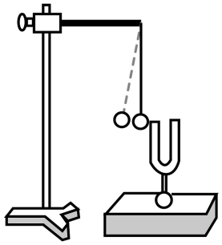

12．如图用两个圆纸盒、一根棉线做成的土电话。小女孩的声音是由于她的声带　 　产生的，小男孩能听到声音说明声音可以在　 　中传播。

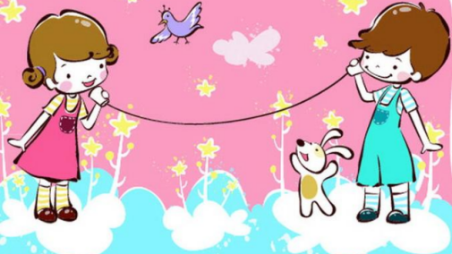

13．如图所示，在鼓面上撒一些纸屑，敲一下鼓面，在听到鼓声的同时会观察到纸屑　 　。这一现象说明，发声的物体在　 　，将敲响的鼓面用手按住，响声会消失，这是因为　 　。

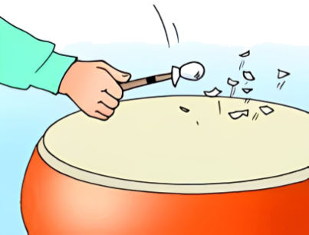

**三、简答题**

14．在一根充满水的近千米的长钢管的一端重敲一下，耳朵贴在长钢管的另一端的人能够听到几次响声？用你学过的物理知识解释该现象．

**四、实验探究题**

15．如图所示，探究声音的产生与传播实验中：

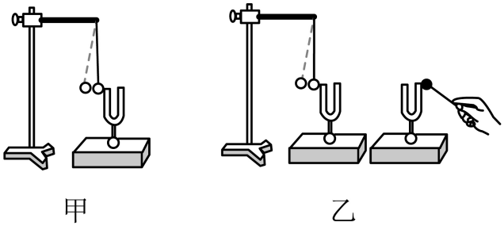

（1）甲图中，敲一下音叉，小球被弹开，说明了声音是由于　 　产生的；

（2）乙图中，敲响右边的音叉，左边完企相同的音叉也会发声，并把小球弹起，该实验能说明声音可以在　 　 中传播，在月球上　 　 （选填“能”或“不能”）看到塑料球弹起。

（3）实验中，乒乓球的作用是　 　，这种研究方法叫做　 　（选填 “控制变量法”、“等效法”、“转换法”或“类比法”）。

**五、综合题**

16．小明在铸铁管的一端敲一下钟，在管的另一端听到两次声音，若管长510m，两次响声间隔1.4s，如果当时声音在空气中的传播速度是340m/s，求：

（1）声音在空气中的传播时间；

（2）铸铁中的声速。

**参考答案**

1．D

2．B

3．D

4．B

5．C

6．D

7．A

8．D

9．振动；能

10．听到了巨大的爆炸声；真空不能传声/声音的传播需要介质

11．振动；放大（变大）

12．振动；固体

13．跳动；振动；振动停止

14．答：不同物质传播声音的速度不同，一根充满水的近千米的长钢管，钢传播声音最快，空气最慢，三种介质，钢管、水、空气先后把声音传播到另一端，就会使人听到三次敲击声。

15．（1）物体振动

（2）空气；不能

（3）将音叉微小的振动转化为乒乓球的大幅振动，便于观察；转换法

16．（1）声音在空气中的传播时间：

答：从敲击至听到第二次响声的时间为3s；

（2）解： 声音在在铸铁中的传播时间：t铁=t空-△t=1.5s-1.4s=0.1s

声音在铸铁中的传播速度：

答：声音在铸铁中的传播速度为5100m/s．